
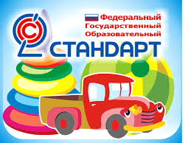


Федеральный государственный образовательный стандарт дошкольного образования представляет собой совокупность обязательных требований к дошкольному образованию.
ФГОС разработан на основе Конституции Российской Федерации¹ и законодательства Российской Федерации и с учетом Конвенции ООН о правах ребенка
Предметом регулирования ФГОС являются отношения в сфере образования, возникающие при реализации образовательной программы дошкольного образования (далее - Программа).
ФГОС направлен на достижение следующих целей:
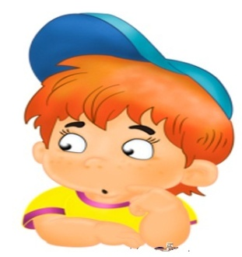
- повышение социального статуса дошкольного образования;
- обеспечение государством равенства возможностей для каждого ребенка в получении качественного дошкольного образования;
- обеспечение государственных гарантий уровня и качества дошкольного образования на основе единства обязательных требований к условиям реализации образовательных программ дошкольного образования, их структуре и результатам их освоения;
- сохранение единства образовательного пространства Российской Федерации относительно уровня дошкольного образования.
Социально-коммуникативное развитие
направлено на усвоение норм и ценностей, принятых в обществе, включая моральные и нравственные ценности; развитие общения и взаимодействия ребенка со взрослыми и сверстниками; становление самостоятельности, целенаправленности и саморегуляции собственных действий; развитие социального и
эмоционального интеллекта, эмоциональной отзывчивости, сопереживания, формирование готовности к совместной деятельности со сверстниками, формирование уважительного отношения и чувства принадлежности к своей семье и к сообществу детей и взрослых в Организации; формирование позитивных установок к различным видам труда и творчества; формирование основ безопасного поведения в быту, социуме, природе.

Познавательное развитие предполагает развитие интересов детей, любознательности и познавательной мотивации; формирование познавательных действий, становление сознания; развитие воображения и творческой активности; формирование первичных представлений о себе, других людях, объектах окружающего мира, о свойствах и отношениях объектов окружающего мира (форме, цвете, размере, материале, звучании, ритме, темпе, количестве, числе, части и целом, пространстве и времени, движении и покое, причинах и следствиях и др.), о малой родине и Отечестве, представлений о социокультурных ценностях нашего народа, об отечественных традициях и праздниках, о планете Земля как общем доме людей, об особенностях ее природы, многообразии стран и народов мира.

Речевое развитие
включает владение речью как средством общения и культуры; обогащение активного словаря; развитие связной, грамматически правильной диалогической и монологической речи; развитие речевого творчества; развитие звуковой и интонационной культуры речи, фонематического слуха; знакомство с книжной культурой, детской литературой, понимание на слух текстов различных жанров детской литературы; формирование звуковой аналитико-синтетической активности как предпосылки обучения грамоте.

Художественно-эстетическое развитие
предполагает развитие предпосылок ценностно-смыслового восприятия и понимания произведений искусства (словесного, музыкального, изобразительного), мира природы; становление эстетического отношения к окружающему миру; формирование элементарных представлений о видах искусства; восприятие музыки, художественной литературы, фольклора; стимулирование сопереживания персонажам художественных произведений; реализацию самостоятельной творческой деятельности детей (изобразительной, конструктивно-модельной, музыкальной и др.).


Физическое развитие
включает приобретение опыта в следующих видах деятельности детей: двигательной, в том числе связанной с выполнением упражнений, направленных на развитие таких физических качеств, как координация и гибкость; способствующих правильному формированию опорно-двигательной системы организма, развитию равновесия, координации движения, крупной и мелкой моторики обеих рук, а также с правильным, не наносящем ущерба организму, выполнением основных движений (ходьба, бег, мягкие прыжки, повороты в обе стороны), формирование начальных представлений о некоторых видах спорта, овладение подвижными играми с правилами; становление целенаправленности и саморегуляции в двигательной сфере; становление ценностей здорового образа жизни, овладение его элементарными нормами и правилами (в питании, двигательном режиме, закаливании, при формировании полезных привычек и др.).

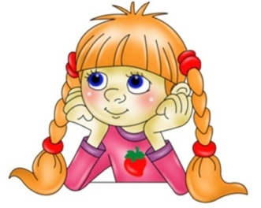
Конкретное содержание
указанных образовательных областей зависит от возрастных и индивидуальных особенностей детей, определяется целями и задачами Программы и может реализовываться в различных видах деятельности (общении, игре, познавательно-исследовательской деятельности - как сквозных механизмах развития ребенка):
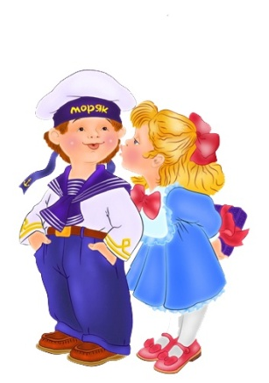
в раннем возрасте (1 год - 3 года) - предметная деятельность и игры с составными и динамическими игрушками; экспериментирование с материалами и веществами (песок, вода, тесто и пр.), общение с взрослым и совместные игры со сверстниками под руководством взрослого, самообслуживание и действия с бытовыми предметами-орудиями (ложка, совок, лопатка и пр.), восприятие смысла музыки, сказок, стихов, рассматривание картинок, двигательная активность;
для детей дошкольного возраста (3 года - 8 лет) - ряд видов деятельности, таких как игровая, включая сюжетно-ролевую игру, игру с правилами и другие виды игры, коммуникативная (общение и взаимодействие со взрослыми и сверстниками), познавательно-исследовательская (исследования объектов окружающего мира и экспериментирования с ними), а также восприятие художественной литературы и фольклора, самообслуживание и элементарный бытовой труд (в помещении и на улице), конструирование из разного материала, включая конструкторы, модули, бумагу, природный и иной материал, изобразительная (рисование, лепка, аппликация), музыкальная (восприятие и понимание смысла музыкальных произведений, пение, музыкально-ритмические движения, игры на детских музыкальных инструментах) и двигательная (овладение основными движениями) формы активности ребенка.

К целевым ориентирам дошкольного образования
относятся следующие социально-нормативные возрастные характеристики возможных достижений ребенка:
Целевые ориентиры образования в младенческом и раннем возрасте:
- ребенок интересуется окружающими предметами и активно действует с ними; эмоционально вовлечен в действия с игрушками и другими предметами, стремится проявлять настойчивость в достижении результата своих действий;
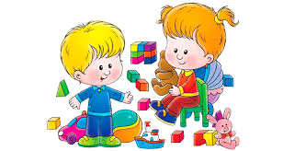
- использует специфические, культурно фиксированные предметные действия, знает назначение бытовых предметов (ложки, расчески, карандаша и пр.) и умеет пользоваться ими. Владеет простейшими навыками самообслуживания; стремится проявлять самостоятельность в бытовом и игровом поведении;
- владеет активной речью, включенной в общение; может обращаться с вопросами и просьбами, понимает речь взрослых; знает названия окружающих предметов и игрушек;
- стремится к общению со взрослыми и активно подражает им в движениях и действиях; появляются игры, в которых ребенок воспроизводит действия взрослого;
- проявляет интерес к сверстникам; наблюдает за их действиями и подражает им;
- проявляет интерес к стихам, песням и сказкам, рассматриванию картинки, стремится двигаться под музыку; эмоционально откликается на различные произведения культуры и искусства;
- у ребенка развита крупная моторика, он стремится осваивать различные виды движения (бег, лазанье, перешагивание и пр.).

Целевые ориентиры на этапе завершения дошкольного образования:
- ребенок овладевает основными культурными способами деятельности, проявляет инициативу и самостоятельность в разных видах деятельности - игре, общении, познавательно-исследовательской деятельности, конструировании и др.; способен выбирать себе род занятий, участников по совместной деятельности;
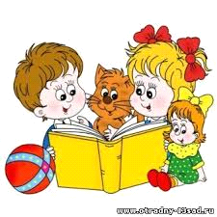
- ребенок обладает установкой положительного отношения к миру, к разным видам труда, другим людям и самому себе, обладает чувством собственного достоинства; активно взаимодействует со сверстниками и взрослыми, участвует в совместных играх. Способен договариваться, учитывать интересы и чувства других, сопереживать неудачам и радоваться успехам других, адекватно проявляет свои чувства, в том числе чувство веры в себя, старается разрешать конфликты;
- ребенок обладает развитым воображением, которое реализуется в разных видах деятельности, и прежде всего в игре; ребенок владеет разными формами и видами игры, различает условную и реальную ситуации, умеет подчиняться разным правилам и социальным нормам;
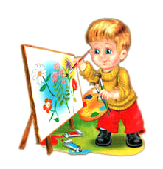
- ребенок достаточно хорошо владеет устной речью, может выражать свои мысли и желания, может использовать речь для выражения своих мыслей, чувств и желаний, построения речевого высказывания в ситуации общения, может выделять звуки в словах, у ребенка складываются предпосылки грамотности;
- у ребенка развита крупная и мелкая моторика; он подвижен, вынослив, владеет основными движениями, может контролировать свои движения и управлять ими;
- ребенок способен к волевым усилиям, может следовать социальным нормам поведения и правилам в разных видах деятельности, во взаимоотношениях со взрослыми и сверстниками, может соблюдать правила безопасного поведения и личной гигиены;
- ребенок проявляет любознательность, задает вопросы взрослым и сверстникам, интересуется причинно-следственными связями, пытается самостоятельно придумывать объяснения явлениям природы и поступкам людей; склонен наблюдать, экспериментировать. Обладает начальными знаниями о себе, о природном и социальном мире, в котором он живет; знаком с произведениями детской литературы, обладает элементарными представлениями из области живой природы, естествознания, математики, истории и т.п.; ребенок способен к принятию собственных решений, опираясь на свои знания и умения в различных видах деятельности.

